２:テキストボックス、表、図、写真の挿入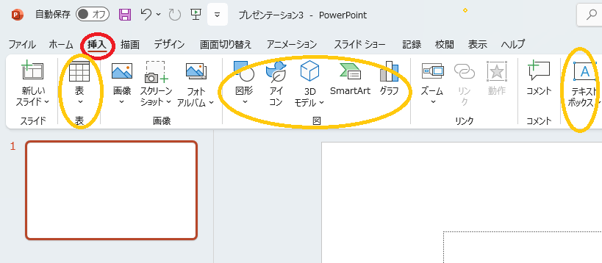
①挿入タブをクリックし、挿入したい項目を選択する
A－②テキストボックスの場合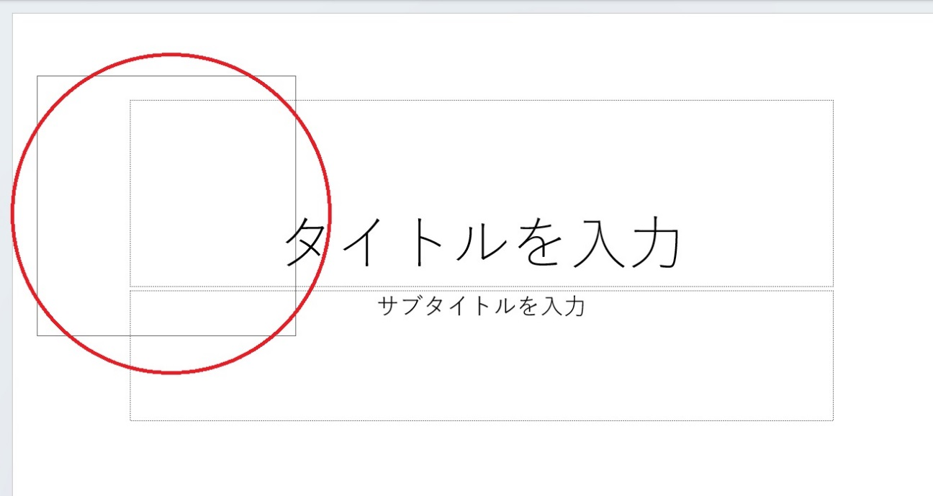
テキストボックスを作成したい位置でドラッグ＆ドロップする
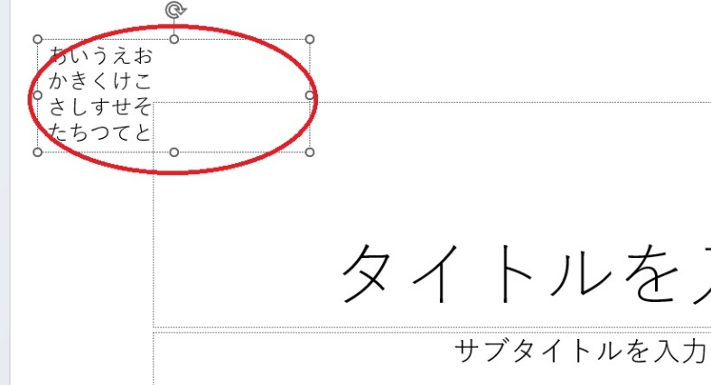
A-③ 入力したい文字を入力する
B-②表の場合
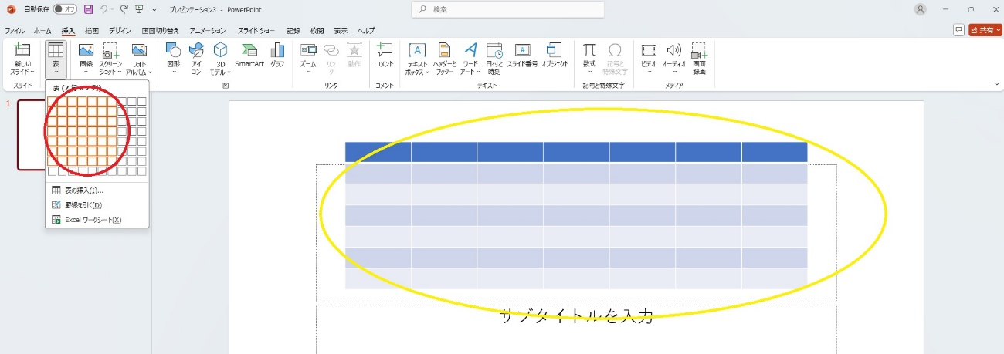
赤で囲まれている所の必要な行・列の所でクリックする
黄色で囲まれたところに選択した行・列の表が作成される。

C-②図の場合
「図形、アイコン、３Dモデル、SmartArt、グラフ」の中から必要なものをクリックし、挿入したい物をクリック（今回は図形のふきだしを選択）
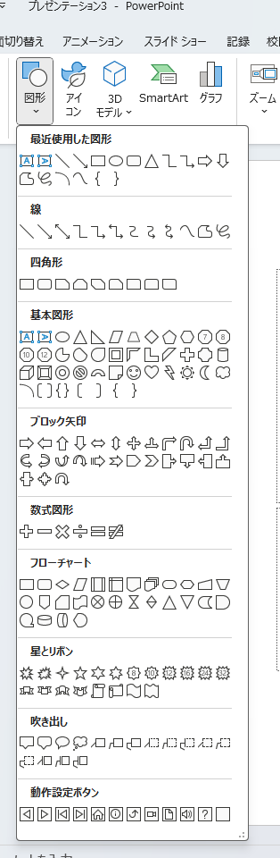
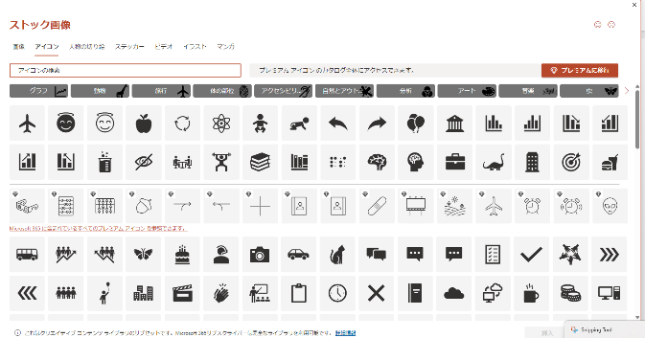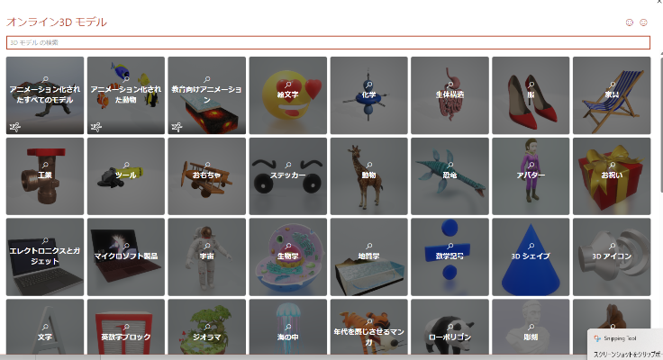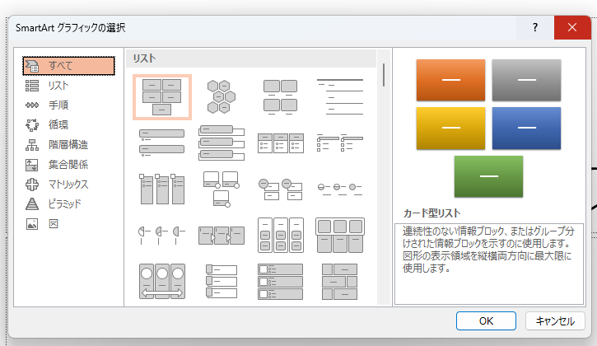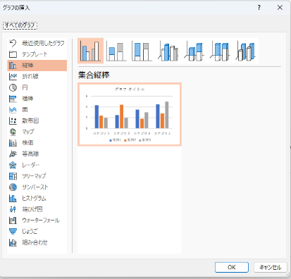

C- ③ ドラッグ＆ドロップでサイズ、位置の調整をする
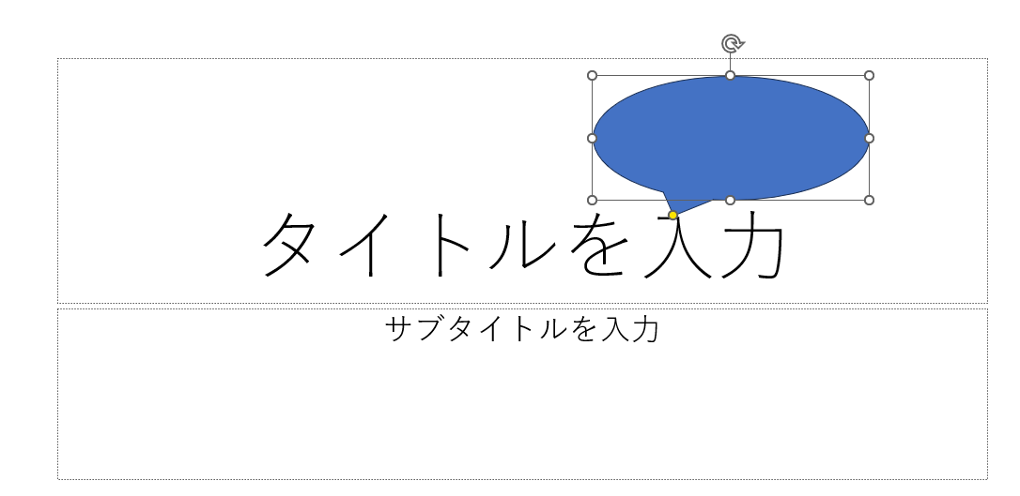
D-② 写真の場合
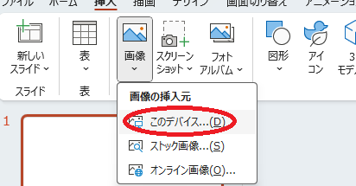
「画像」から「このデバイス…」をクリック

D-③ 挿入したい画像のあるフォルダを選択し、画像をクリック（黄色丸）
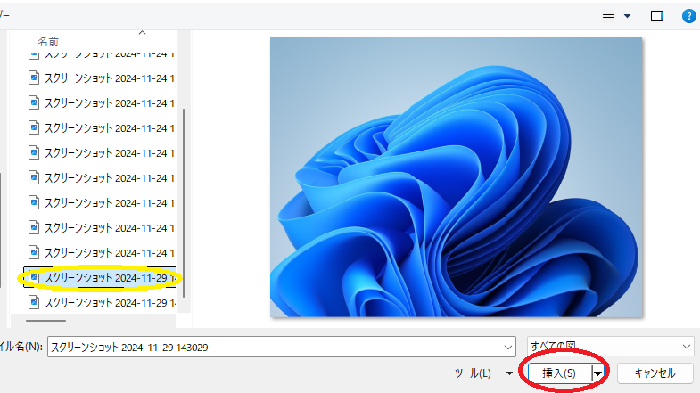
「挿入」をクリック（赤丸）
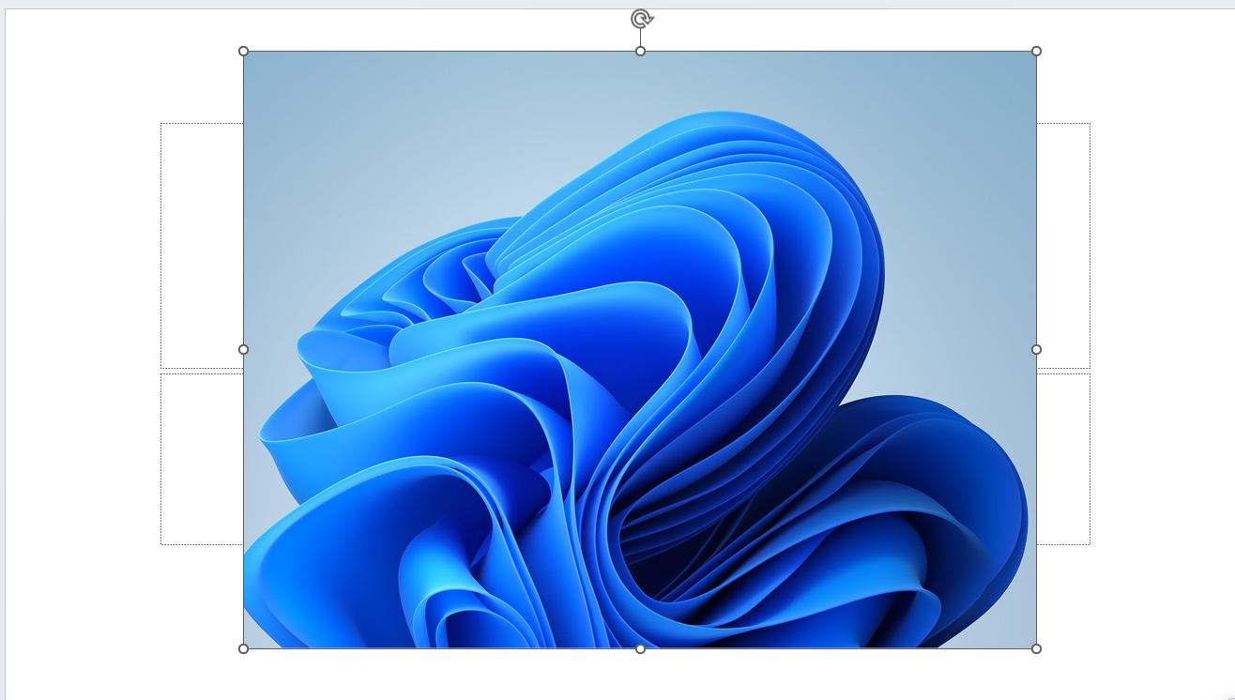
D-④ 画像がPowerPoint上に表示されるので、ドラッグ＆ドロップで位置やサイズを調整

